Синтез и структурные особенности новых трифторацетатных комплексов меди (II) с хинолином
Хлопкина Е.В., Терещенко Д.С., Гончаренко В.Е.
Студент, 2 курс специалитета
Московский государственный университет имени М.В. Ломоносова,
химический факультет, Москва, Россия
E-mail: L.Khlopkina@gmail.com
В настоящей работе структурно охарактеризованы новые олигоядерные трифторацетатные комплексы меди c хинолином, предложена методика их синтеза, а также впервые установлена структура полученного ранее [1] моноядерного комплекса.
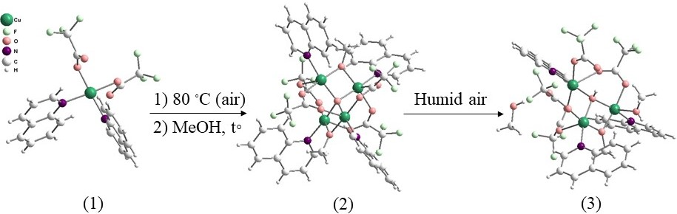
Взаимодействие тетрагидрата трифторацетата меди (II) c раствором хинолина в среде метанола приводит к образованию соединения [CuTFA₂Quin₂] (1) с моноклинной сингонией, пространственной группой С 2/с и параметрами элементарной ячейки a = 24.2210(13) Å, b = 13.4123(6) Å, c = 17.1004(11) Å, а также четырехъядерного комплекса состава [Cu₄(µ₄-O)(TFA)₄(OMe)₂Quin₄] (2), где TFA⁻ - трифторацетат-ион, Quin – хинолин, OMe⁻ – метилат-ион. Это соединение также может быть получено в результате термического разложения комплекса (1) и последующей перекристаллизации полученного продукта из метанола (Рис.1). Зеленые кристаллы комплекса (2) не устойчивы. При выдерживании их во влажном воздухе наблюдается образование голубого комплекса [Cu₃(µ₃-OH)(TFA)₄(MeOH)(OMe)Quin₃](MeOH) (3). Соединения (2) и (3) кристаллизуются в триклинной сингонии в пространственной группе Р-1 с параметрами элементарной ячейки a = 11.0868(13) Å, b = 12.1812(14) Å, c = 21.246(2) Å в случае (2) и a = 10.6617(7) Å, b = 11.3061(8) Å, c = 18.2553(13) Å в случае (3). В комплексах реализуется искаженное квадратно-пирамидальное окружение атомов меди.
Рис. 1. Строение комплексов и схема синтеза

Система трифторацетат меди (II) – хинолин изучалась и ранее [1-3], однако в настоящей работе было установлено, что использование метанола в качестве растворителя приводит к его депротонированию и включению в состав комплексов в роли мостикового лиганда группировки OMe⁻.
Работа выполнена при поддержке фонда РФФИ, грант № 19-03-01059А.
Литература
- A. V. Ablov, L. N. Milkova, and Yu. V. Yablokov, Russ. J. Inorg. Chem. 1969, 14, 358.
- A. Ozarowski, I. B. Szymanska, T. Muzioł, J. Jezierska, J. Am. Chem. Soc. 2009, 131, 10279–10292.
- R. G. Little, J. A. Moreland, D. B. W. Yawney, R. J. Doedens, J. Am. Chem. Soc. 1974, 96, 3834.

